**Санкт**

**-**

**Петербургский**

**национальный**

**исследовательский**

**университет**

**информационных**

**технологий**

**,**

**механики**

**и**

**оптики**

**УЧЕБНЫЙ**

**ЦЕНТР**

**ОБЩЕЙ**

**ФИЗИКИ**

**ФТФ**



Группа P3219 К работе допущен___________________

Студент Билобрам Денис Андреевич Работа выполнена___________________ Преподаватель Пулькин Николай Сергеевич Отчет принят_______________________

**Рабочий протокол и отчет по лабораторной работе №3.07**

Изучение свойств ферромагнетика

**Цель работы.**

1. Измерение зависимости магнитной индукции в ферромагнетике от напряженности магнитного поля 𝐵 = 𝐵(𝐻)

2. Определение по предельной петле гистерезиса индукции насыщения, остаточной индукции и коэрцитивной силы

3. Получение зависимости магнитной проницаемости от напряженности магнитного поля 𝜇 = 𝜇(𝐻) и оценка максимального значения величины магнитной проницаемости

4. Расчет мощности потерь энергии в ферромагнетике в процессе его перемагничивания

**Задачи, решаемые при выполнении работы.**

Нахождение:

1. Значения коэрцитивной силы, остаточной индукции и магнитной проницаемости в состоянии насыщения.

2. Мощности потерь на перемагничивание ферромагнетика (с оценкой величины ее погрешности).

3. Максимального значения проницаемости 𝜇𝑚𝑎𝑥 и напряженности поля, при которой она наблюдается

**Объект исследования**.

Магнитные свойства ферромагнитного материала

**Метод экспериментального исследования**.

Проецирование

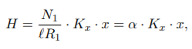**Рабочие формулы и исходные данные.**





**Измерительные приборы.**

генератора сигналов АКИП-3409/2, стенд с образцом и цифровой запоминающий осциллограф (ЦЗО)

**Схема установки (*перечень схем, которые составляют Приложение 1*).**

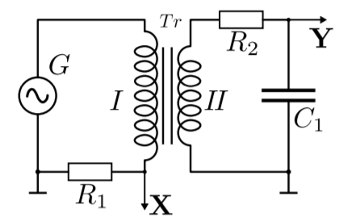

**Результаты прямых измерений и их обработки (*таблицы, примеры расчетов*).**

Таблица 1

| **Xc, дел** | **Yr, дел** | **Hc, А/м** | **Br, Тл** |
| --- | --- | --- | --- |
| 0.8 | 1.1 | $$51.282$$ | 0.379 |

Таблица 2

| **Xm, дел** | **Ym, дел** | **Hm, А/м** | **Bm, Тл** | **μm** |
| --- | --- | --- | --- | --- |
| 4 | 2.2 | $$256.41$$ | 0.759 | 2357.837 |

Таблица 3

| **U, В** | **X, дел** | ***Kx*​, В/дел** | **Hm, А/м** | **Y, дел** | ***Ky*​, В/дел** | **Bm, Тл** | **μ** |
| --- | --- | --- | --- | --- | --- | --- | --- |
| 20 | 4 | 0.2 | 256.41 | 2.2 | 0.1 | 0.759344 | 2357.837 |
| 19 | 3.8 | 0.2 | 243.59 | 2.15 | 0.1 | 0.742086 | 2425.521 |
| 18 | 3.5 | 0.2 | 224.36 | 2.1 | 0.1 | 0.724828 | 2572.172 |
| 17 | 3.3 | 0.2 | 211.54 | 2 | 0.1 | 0.690313 | 2598.146 |
| 16 | 3.1 | 0.2 | 198.72 | 1.95 | 0.1 | 0.673055 | 2696.616 |
| 15 | 2.9 | 0.2 | 185.9 | 1.9 | 0.1 | 0.655797 | 2808.667 |
| 14 | 5,3 | 0.1 | 169,87 | 1,85 | 0,1 | 0,638539 | 2992,824 |
| 13 | 5,2 | 0.1 | 166,67 | 1,8 | 0,1 | 0,621281 | 2967,845 |
| 12 | 5,1 | 0.1 | 163,46 | 1,75 | 0,1 | 0,604023 | 2942,068 |
| 11 | 5 | 0.1 | 160,26 | 1,72 | 0,1 | 0,593669 | 2949,371 |
| 10 | 4,8 | 0.1 | 153,85 | 1,68 | 0,1 | 0,579863 | 3000,806 |

1. Коэффициент :

2. Коэффициент :

3. Коэрцитивная сила :

4. Остаточная индукция :

5. Предельная напряженность магнитного поля:

6. Индукция насыщения :

7. Магнитная проницаемость :

8. Коэффициент :

9. Площадь петли :

10. Средняя мощность $(P)$, расходуемая на перемагничивание образца:

$$P=χ⋅S_{\text{пг}}=0.000552⋅6.5=0.003588 \text{Вт}=3.588 \text{мВт}$$

Максимальное значение проницаемости 𝜇𝑚𝑎𝑥 = 3000, напряженность поля, при которой она наблюдается = 153 А/м.

**Графики (*перечень графиков, которые составляют Приложение 2*).**

Графики зависимостей магнитной индукции и проницаемости от напряженности: 𝐵 = 𝐵(𝐻) и 𝜇 = 𝜇(𝐻).

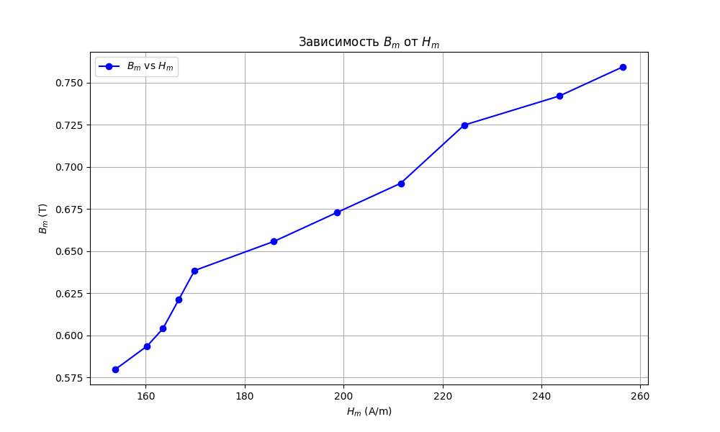

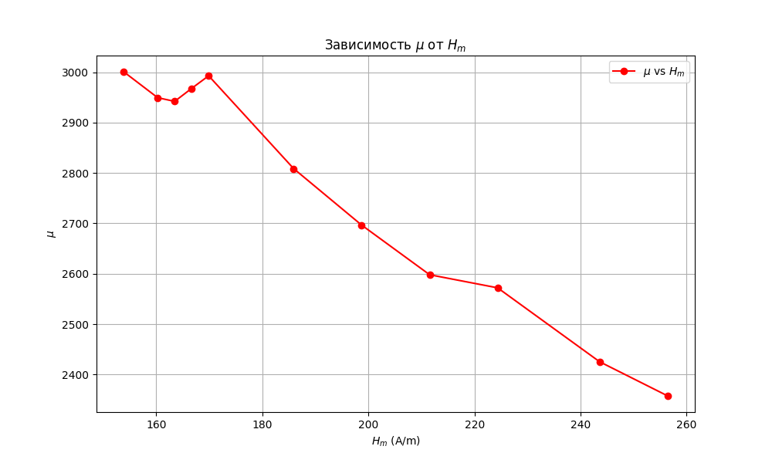

**Выводы.**

В результате выполнения лабораторной работы были изучены основные магнитные характеристики ферромагнитного материала. Полученные результаты и построенные графики подтвердили теоретические представления о поведении ферромагнетиков в магнитном поле. Данные исследования позволяют сделать вывод о значительных изменениях магнитных свойств материала при различных уровнях напряженности магнитного поля, что важно для практического применения ферромагнетиков в различных устройствах и системах.